Министерство науки и высшего образования Российской Федерации Федеральное государственное бюджетное образовательное учреждение высшего образования «Рязанский государственный радиотехнический университет имени В.Ф. Уткина»

Кафедра «ВПМ»

Отчет о лабораторной работе № 10

«ИЗУЧЕНИЕ МЕХАНИЗМОВ ВЗАИМОДЕЙСТВИЯ ПРОЦЕССОВ В LINUX»

**Выполнил:**

ст. гр. 045

Вашкулатов Н.А

**Проверили:**

ст.пр. Коротаев А.Д.

доц. Бубнов С.А.

Рязань 2022г.

**Цель работы:** изучить механизмы взаимодействия процессов в LINUX.

ЗАДАНИЯ К ЛАБОРАТОРНОЙ РАБОТЕ

1. Изучить теоретический материал.

2. Авторизоваться в терминалах tty3(рисунок 1) и tty4 (рисунок 2).

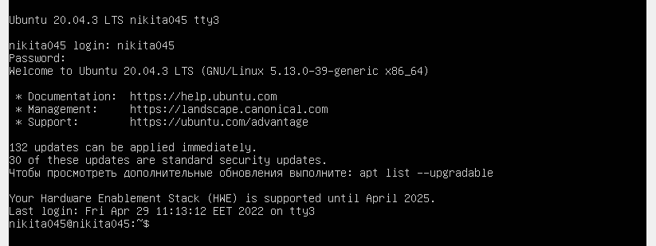

Рисунок 1 – Терминал tty3

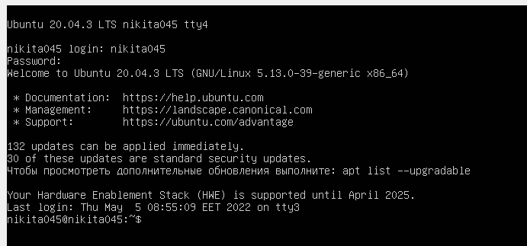

Рисунок 2 – Терминал tty4

3. Переключиться на терминал tty1.

4.1. Запустить скриптовый файл process три раза в фоновом режиме.

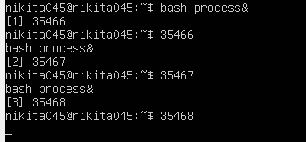

Рисунок 3 – Запуск скриптового файла

4.2. Вывести на экран PID созданных процессов.

PID [1] = 35466

PID [2] = 35467

PID [3] = 35468

4.3. Первому процессу отправить сигнал SIGSTOP, а второму —SIGTERM (рисунок 4). Убедиться, что сигналы получены соответствующими процессами (рисунок 5).

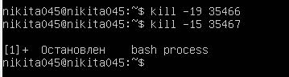

Рисунок 4 – Отправка сигналов

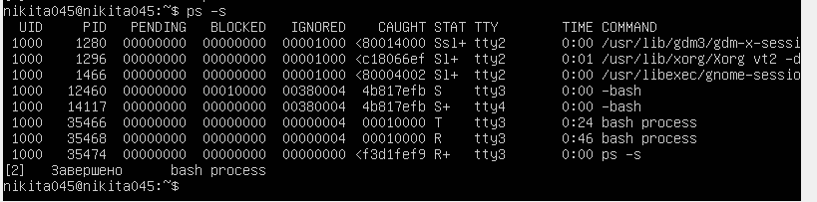

Рисунок 5 – Диспозиция сигналов

4.4. Третьему процессу отправить сигнал SIGKILL (рисунок 6).



Рисунок 6 – Отправка сигнала SIGKILL

4.5. Отправить сигнал SIGCONT первому процессу (рисунок 7).



Рисунок 7 – Отправка сигнала SIGCONT

4.6. Отправить сигнал SIGKILL первому процессу (рисунок 8).



Рисунок 8 – Отправка сигнала SIGKILL

4.7. Проверить, что работа всех трех процессов завершена (рисунок 9).

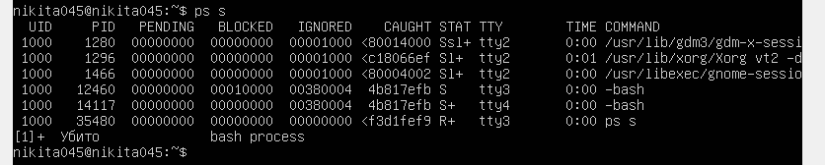

Рисунок 9 – Проверка завершения процессов

5. Перехват сигналов:

5.1. В домашнем каталоге создать скриптовый файл proc_trap (рисунок 10).

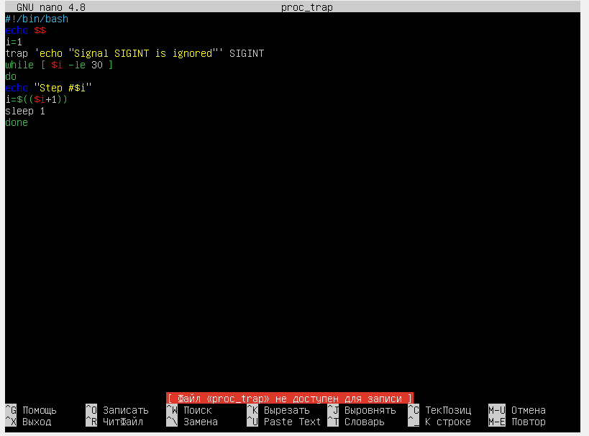

Рисунок 10 – Файл proc_trap

5.2. Запустить созданный скрипт в активном режиме (рисунок 11).

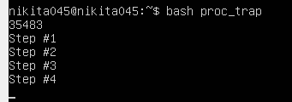

Рисунок 11 – Запуск proc_trap

5.3. Отправить ему сигнал SIGINT (рисунок 12).

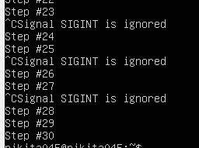

Рисунок 11 – Отправка сигнала SIGINT

5.4. Пояснить реакцию выполняющегося процесса на отправленный сигнал.

При отправке сигнала SIGINT, согласно коду, написанному в proc_trap, на экране появляется соответствующая надпись. Что обозначает игнорирование данного сигнала.

5.5. Модифицировать скрипт proc_trap так, чтобы при получении им сигнала SIGINT на терминал выводился путь текущего каталога. Для выполнения этого задания необходимо обратиться к справочным страницам утилиты trap (рисунок 12-13).

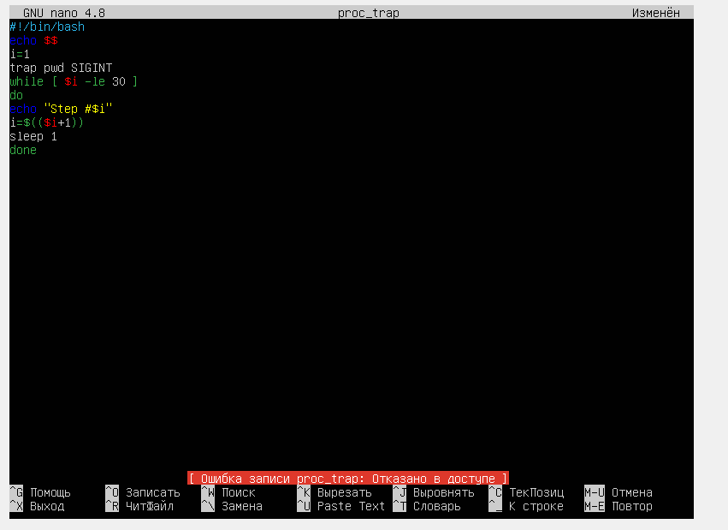

Рисунок 12 – Замена сигнала на pwd

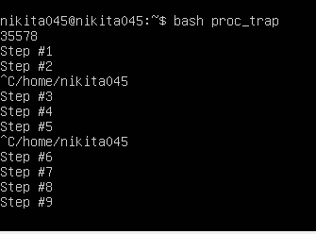

Рисунок 13 – Результат операции

5.6. Модифицировать скрипт proc_trap так, чтобы при получении им сигнала SIGTERM запускался бы на выполнение скриптовый файл process. Для выполнения этого задания необходимо обратиться к справочным страницам утилиты trap (рисунок 14-15).

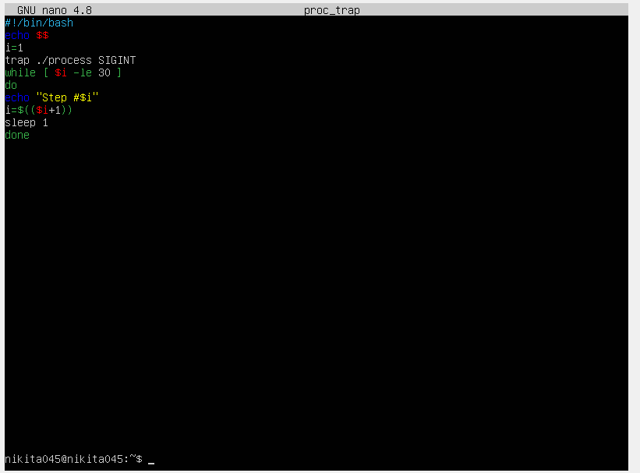

Рисунок 14 - Замена сигнала на ./process

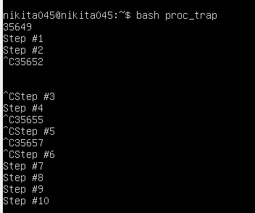

Рисунок 15 – Результат операции

6. Диспозиция сигналов:

6.1. Вывести на экран диспозицию сигналов всех процессов, запущенным пользователем (рисунок 16).

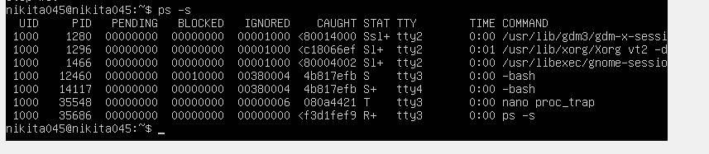

Рисунок 16 – Команда ps -s

6.2. Для двух любых процессов операционной системы определить в десятичной системе счисления коды игнорируемых, перехватываемых, блокируемых и ожидающих доставку сигналов и заполнить таблицу 1:

Таблица 1 – Описание процессов

|  |  |  |  |  |
| --- | --- | --- | --- | --- |
| PID | Игнорируемые сигналы | Перехватываемые сигналы | Заблокированные сигналы | Ожидающие доставку сигнала |
| 1280 | 13 | 15 17 32 | 0 | 0 |
| 12460 | 4 | 3 20 21 22 | 17 | 0 |

7. Каналы:

7.1. Повторить демонстрацию работы неименованного канала из п. 3. Пояснить работу конвейера (рисунок 17).

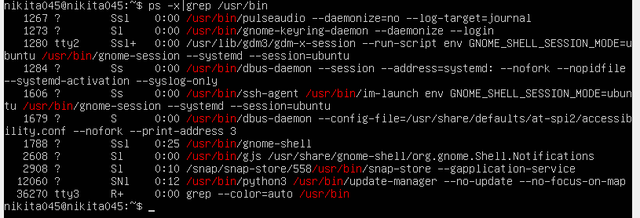

Рисунок 17 – Демонстрация работы неименованного канала

7.2. Создать в домашнем каталоге файл именованного канала pipe (рисунок 18).

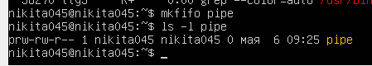

Рисунок 18 –Создание канала

7.3. Повторить демонстрацию работы именованного канала из п.3 (рисунок 19).

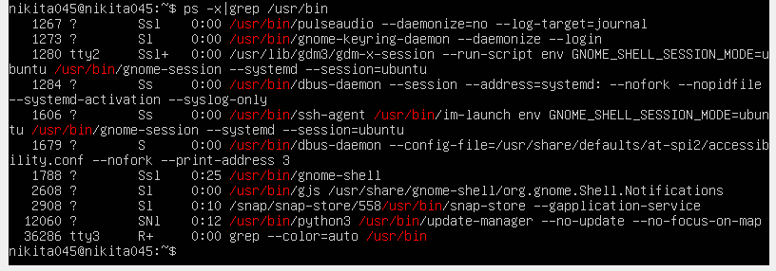

Рисунок 19 – Демонстрация работы неименованного канала

7.4. В терминале tty3 выполнить команду cat pipe. В терминале tty4 выполнить команду ls -l -R / >pipe (рисунок 20). Переключиться несколько раз между терминалами tty1 и tty2 (рисунок 21).

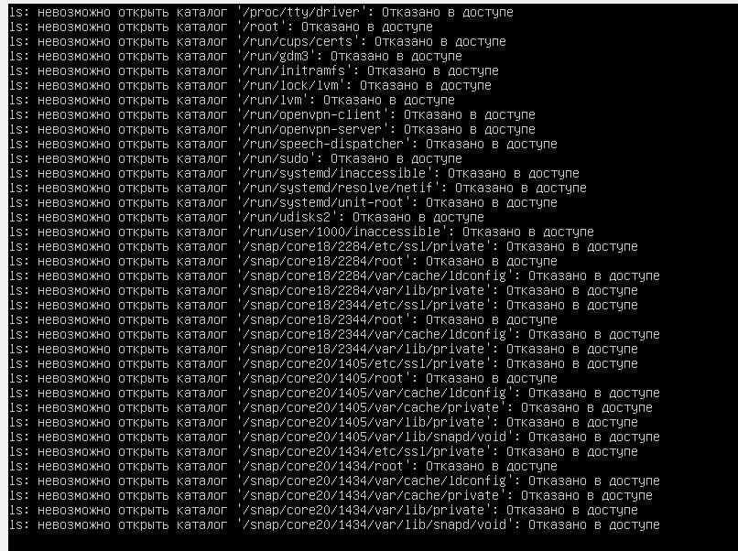

Рисунок 20 – Команда ls -l -R / >pipe

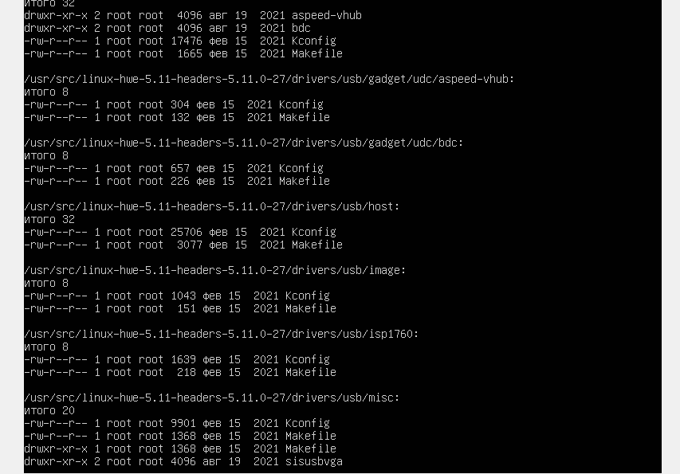

Рисунок 21 - Терминал tty3

**Вывод:** изучил механизмы взаимодействия процессов в LINUX, познакомился с понятием сигнала и канала, диспозиции сигналов, изучил работу утилит: kill, mkfifo.